PAK DALAM KELU

Pemahaman Orang Tua tentang Pendidikan Agama Kristen dalam Keluarga
bagi Anak Usia Dini di Jemaat Limbong Klasis Buakayu
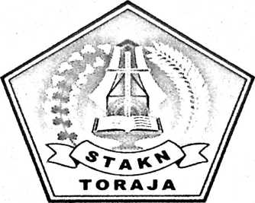
SKRIPSI
Diajukan Kepada Sekolah Tinggi Agama Kristen Negeri (STAKN) Toraja
Untuk Memenuhi Salah Satu Syarat Untuk Memperoleh
Gelar Saijana Pendidikan Kristep (S.Pd.K)
OLEH

U .
Ih
Lince Lora
20103038
J, r. '
f-?.'- - ^tcpvil
Jurusan Pendidikan Agama~KrTsten
SEKOLAH TINGGI AGAMA KRISTEN NEGERI
(STAKN) TORAJA

2014

Judul Skripsi | : PAK DALAM KELUARGA
Sub Judul | : Pemahaman Orang Tua tentang Pendidikan Agama  Kristen dalam Keluarga bagi Anak Usia Dini di Jemaat  Limbong Klasis Buakayu
Disiapkan Oleh | •
Nama | : Lince Lora
Nirm | :20103038
Jurusan | : Pendidikan Agama Kristen

Nama  Nirm  Jurusan  Judul Skripsi  Sub Judul | : Lince Lora  :20103038  : Pendidikan Agama Kristen (PAK)  : PAK DALAM KELUARGA  : Pemahaman Orang Tua tentang Pendidikan Agama  Kristen dalam Keluarga bagi Anak Usia Dini Di Jemaat  Limbong Klasis Buakayu

Dosen Pembimbing :1. Mery Toban, S.Th., M.Pd.K.
2. Dr. Joni Tapingku, M.Th.
Telah dipertahankan oleh penulisnya di depan dewan penguji dalam ujian
sarjana (SI) pada Sekolah Tinggi Agama Kristen Negeri (STAKN) Toraja dan
telah di yudisium pada tanggal 19 September 2014, dengan predikat kelulusan
Memuaskan.
Mengkendek, 22 Oktober 2014
Dosen Penguji,

Tri O. H. Si|aban, M.Th.
NIP. 198110032008012009

NIP. 195201121985111001
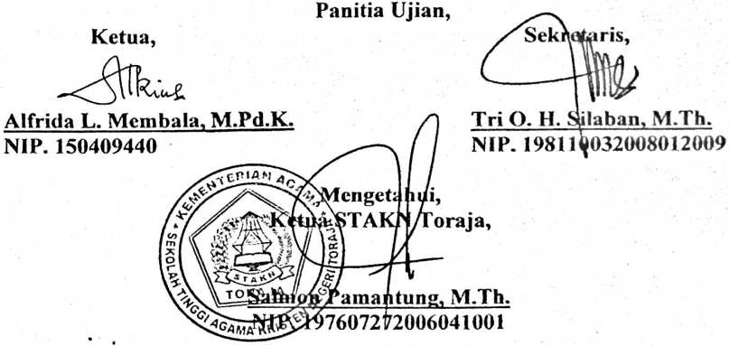
iii
ABSTRAK
Lince Lora, Nirm: 20103038, menyusun skripsi dengan judul “Pemahaman
Orang Tua tentang Pendidikan Agama Kristen dalam Keluarga bagi Anak Usia
Dini Di Jemaat Limbong Klasis Buakayu.”
Judul ini diangkat untuk mengetahui bagaimana pemahaman orang tua
tentang Pendidikan Agama Kristen dalam keluarga bagi anak usia dini di Jemaat
Limbong Klasis Buakayu. Karena keluarga Kristen di Jemaat Limbong masih
banyak yang belum memahami betapa pentingnya PAK bagi anak usia dini.
Metode penelitian yang dipakai dalam meneliti masalah ini adalah metode
penelitian kualitatif dengan melakukan observasi dan wawancara terbuka kepada
orang tua dalam keluarga di Jemaat Limbong sebanyak 6 orang. Berdasarkan hasil
penelitian melalui observasi dan wawancara serta analisis, maka penulis
menemukan bahwa Pendidikan Agama Kristen dalam keluarga belum dipahami
oleh orang tua di Jemaat Limbong. Orang tua memahami bahwa Pendidikan
Agama Kristen itu diajarkan di Sekolah Minggu dan di sekolah. Sebagian orang
tua juga belum mengajarkan doa dan cerita serta lagu-lagu rohani kepada anak
usia dini.
iv

